
Shkenca Kompjuterike dhe Inxhinieri

Lenda Laboratorike 1 (Programim)
Porjekti grupor (Faza e parë)

ID | Emri | Mbiemri | Roli | Termini | Ligjeruesi
192048234 | Florent | Bunjaku | Leader | 10:40-12:10 | Lavdim Menxhiqi
192048566 | Fatjon | Krasniqi | Developer | 10:40-12:10 | Lavdim Menxhiqi
192047635 | Lirigzon | Bajrami | Developer | 10:40-12:10 | Lavdim Menxhiqi
192048376 | Fatbardh | Bregaj | Developer | 10:40-12:10 | Lavdim Menxhiqi

Prishtinë
2020/2021
Përmbajtja
1. Projekti Grupor 3
1.1. CRUD (Screen Shoot) 3
1.2. Trello (Screen Shoot) 3
1.3. Git (Screen Shoot) 3

Projekti Grupor

CRUD (Screen Shoot)

Forma per regjistrimin si pacient (Florent Bunjaku):
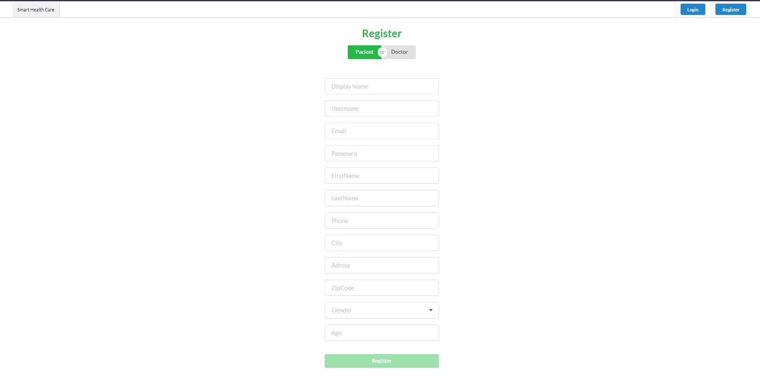

Fomra per regjistrimin si doktor (Florent Bunjaku):
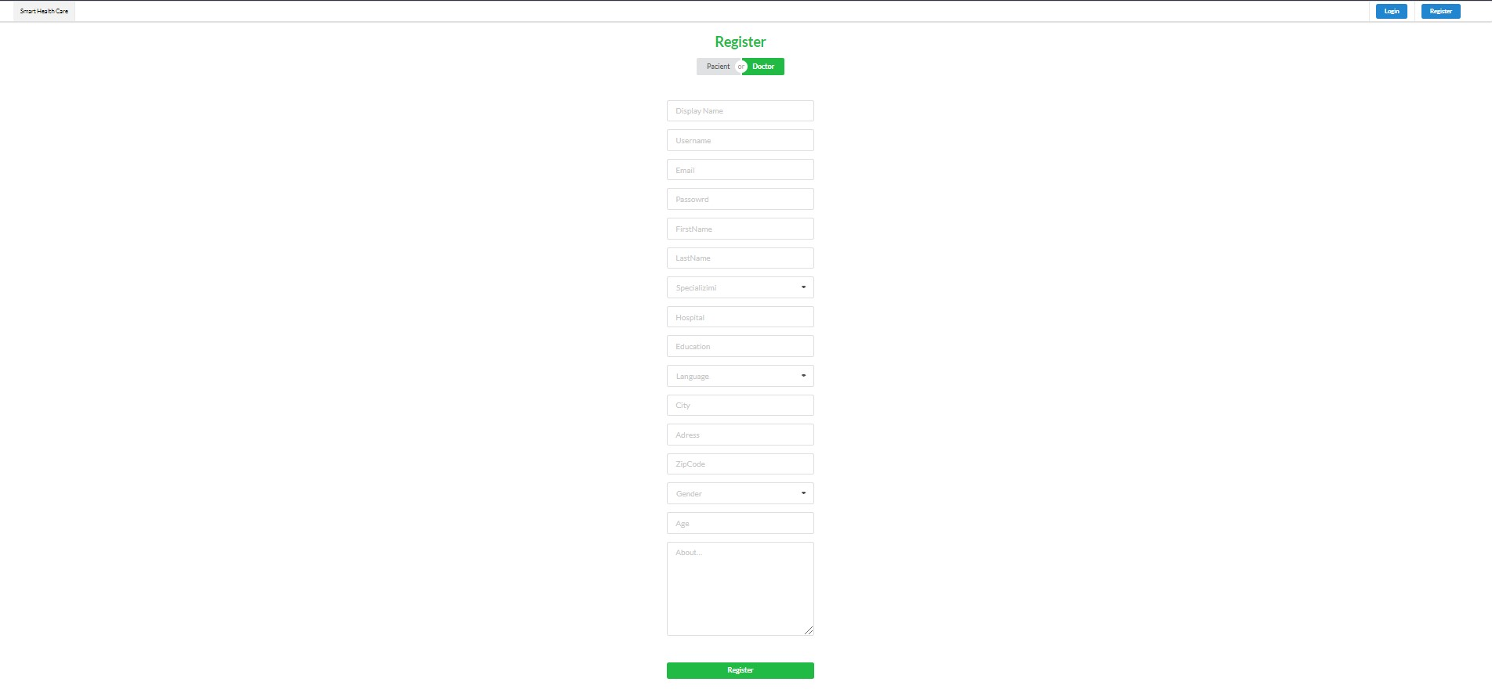

Fomra per Login (Florent Bunjaku):
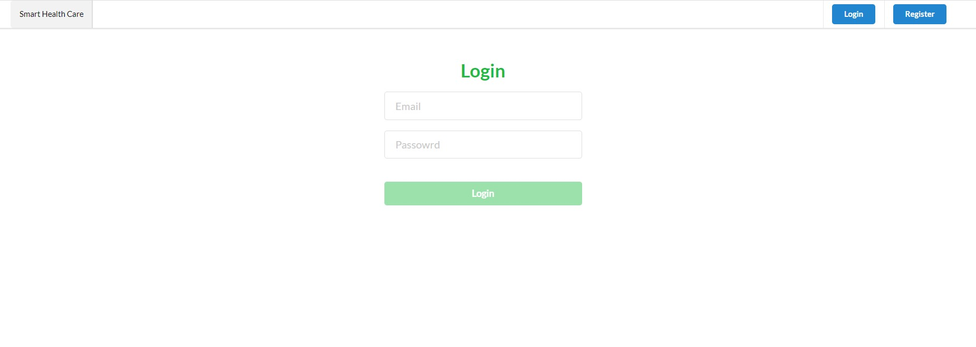
Forma per caktimin e terminit (Florent Bunjaku):
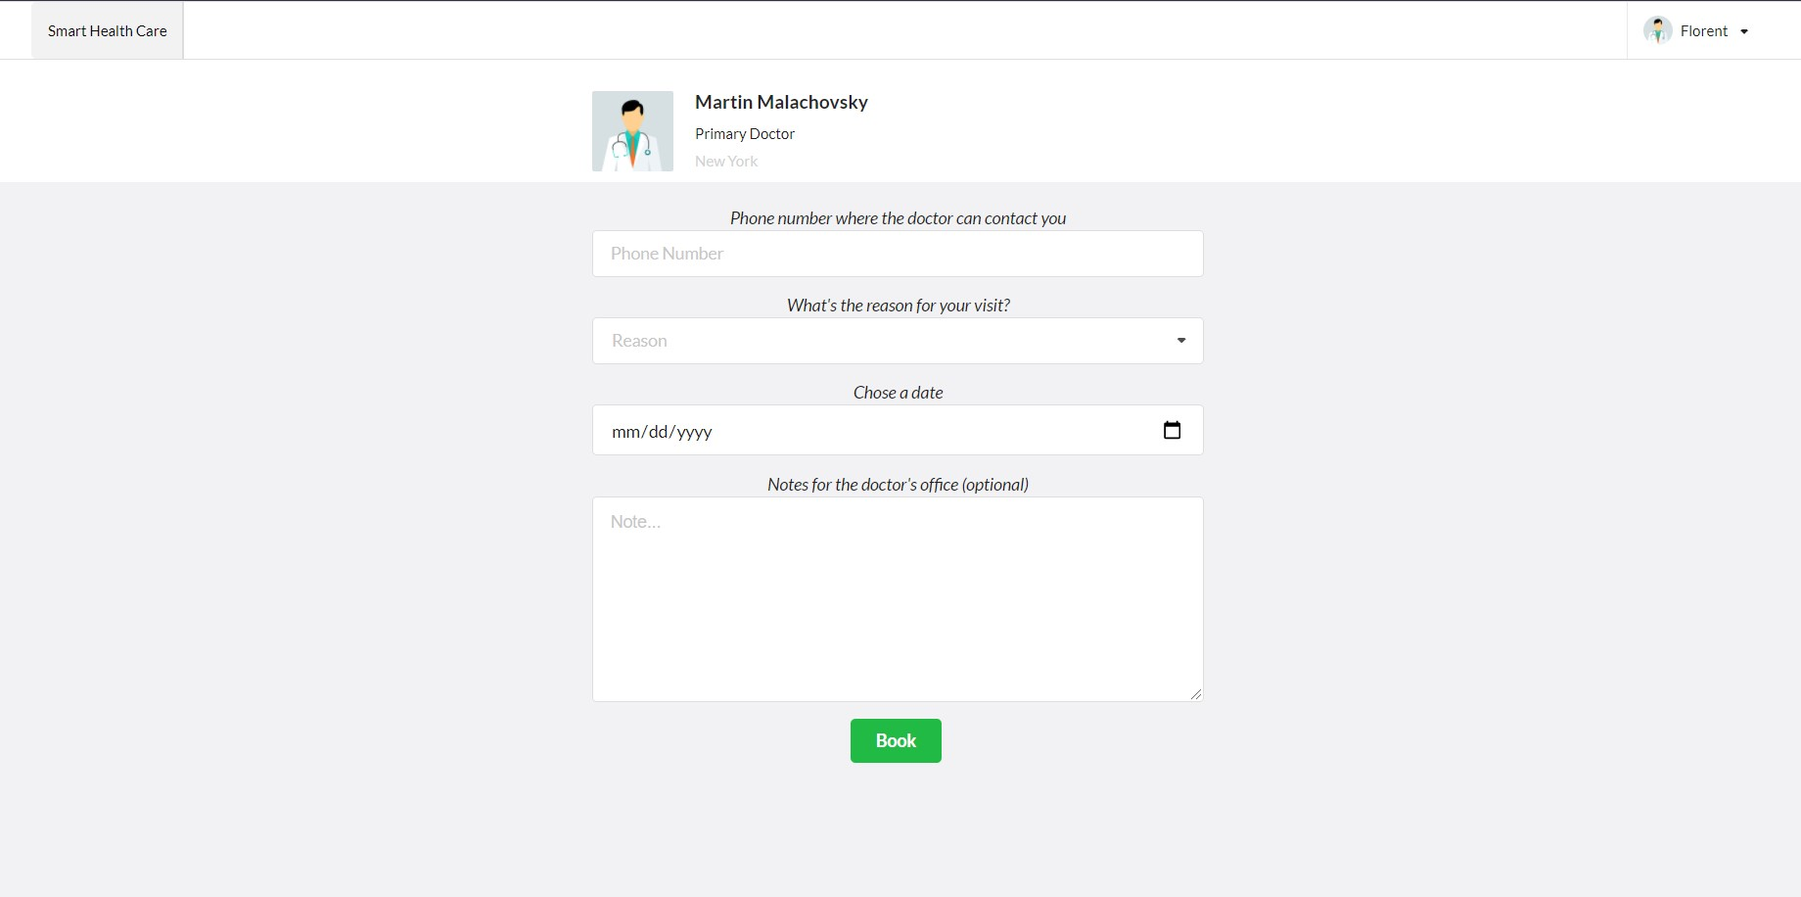
Comment Form(Florent Bunjaku):


Trello (Screen Shoot)
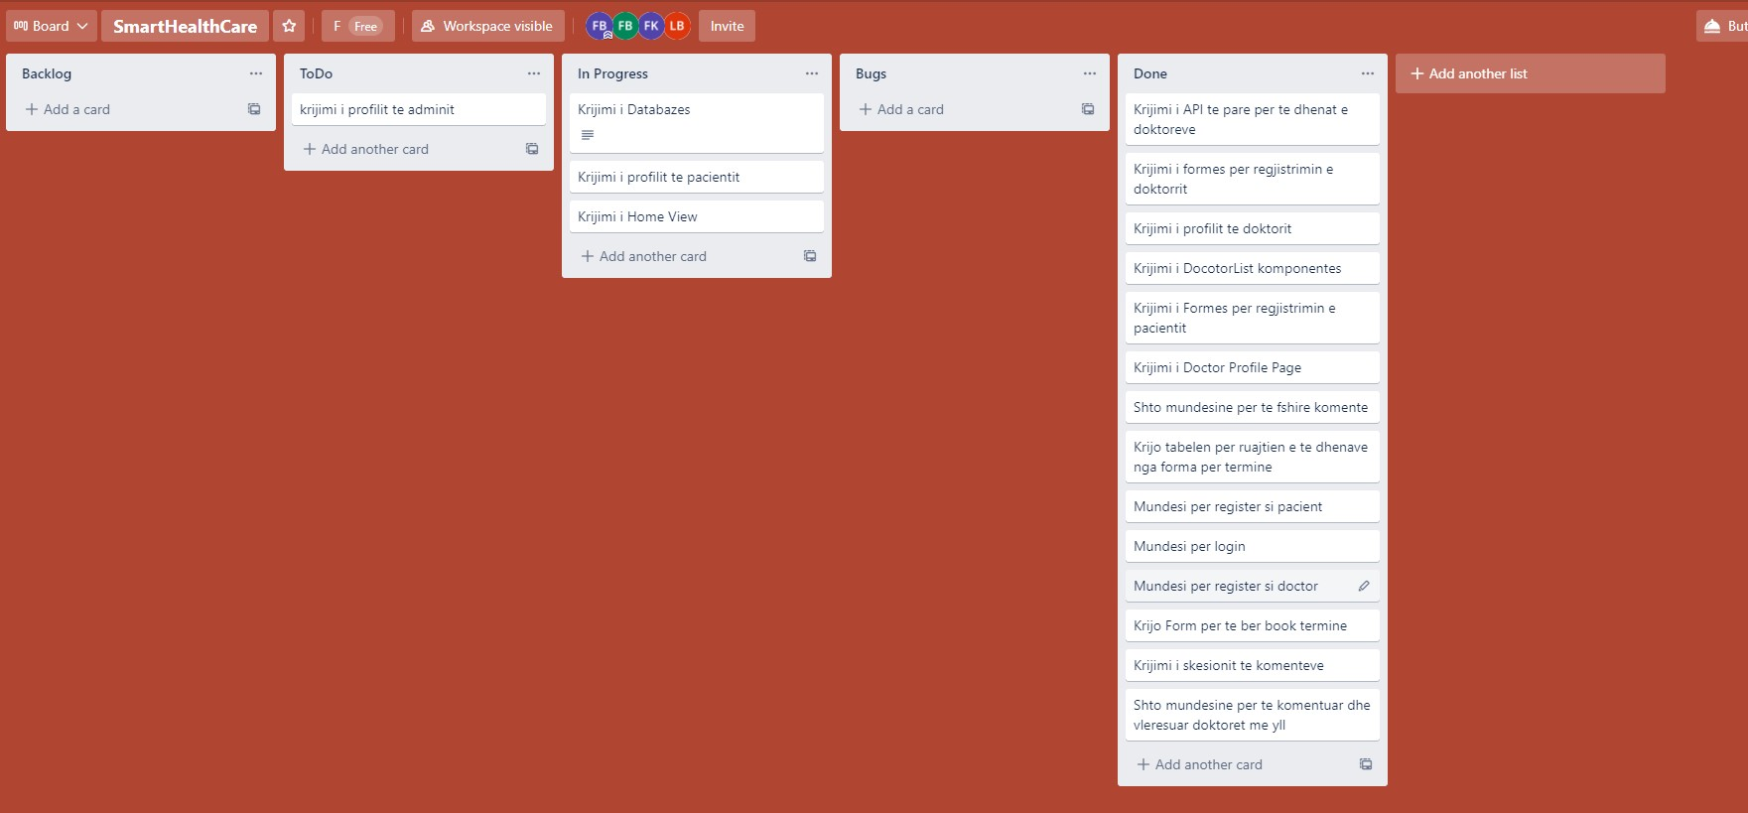

Git (Screen Shoot)
***Shkaku qe kom bo git push –force, jane fshire te gjith commitat***
